北辰教育学科教师辅导学案
学员编号： 年 级： 高二 课 时 数： 3
学员姓名： 辅导科目： 数学 学科教师：陶康
授课类型 | T ——知识点 | C ——例题 | T ——习题
教学目标 | 1．认识柱、锥、台、球及其简单组合体的结构特征，并能运用这些特征描述现实生活中简单物体的结构．  2．能画出简单空间图形(长方体、球、圆柱、圆锥、棱柱等的简易组合)的三视图，能识别上述三视图所表示的立体模型，会用斜二测画法画出它们的直观图．  3．会用平行投影方法画出简单空间图形的三视图与直观图，了解空间图形的不同表示形式．  4．了解棱柱、棱锥、台、球的表面积和体积的计算公式．
星级 | ★★★
授课日期及时段 | 2017年 10 月 1 日 8:00——10：00 10:10——12:10 12:50——14:50  15:00——17:00 17:30——19:30 19:40——21:40
教学内容
第1讲 空间几何体的结构、三视图和直观图


最新考纲 1.认识柱、锥、台、球及其简单组合体的结构特征，并能运用这些特征描述现实生活中简单物体的结构；2.能画出简单空间图形(长方体、球、圆柱、圆锥、棱柱等的简易组合)的三视图，能识别上述三视图所表示的立体模型，会用斜二测画法画出它们的直观图；3.会用平行投影方法画出简单空间图形的三视图与直观图，了解空间图形的不同表示形式.

知 识 梳 理
1.简单多面体的结构特征
(1)棱柱的侧棱都平行且相等，上、下底面是全等且平行的多边形；
(2)棱锥的底面是任意多边形，侧面是有一个公共顶点的三角形；
(3)棱台可由平行于底面的平面截棱锥得到，其上、下底面是相似多边形.
2.旋转体的形成
几何体 | 旋转图形 | 旋转轴
圆柱 | 矩形 | 任一边所在的直线
圆锥 | 直角三角形 | 任一直角边所在的直线
圆台 | 直角梯形 | 垂直于底边的腰所在的直线
球 | 半圆 | 直径所在的直线
3.三视图
(1)几何体的三视图包括正视图、侧视图、俯视图，分别是从几何体的正前方、正左方、正上方观察几何体画出的轮廓线.
(2)三视图的画法
①基本要求：长对正，高平齐，宽相等.
②在画三视图时，重叠的线只画一条，挡住的线要画成虚线.
4.直观图
空间几何体的直观图常用斜二测画法来画，其规则是：(1)原图形中x轴、y轴、z轴两两垂直，直观图中，x′轴、y′轴的夹角为45°(或135°)，z′轴与x′轴、y′轴所在平面垂直.
(2)原图形中平行于坐标轴的线段，直观图中仍分别平行于坐标轴.平行于x轴和z轴的线段在直观图中保持原长度不变，平行于y轴的线段长度在直观图中变为原来的一半.


1.判断正误(在括号内打“√”或“×”) INCLUDEPICTURE "D:\\Program Files\\Netease\\网易闪电邮\\tmp\\手.tif" \* MERGEFORMAT 精彩PPT展示
(1)有两个面平行，其余各面都是平行四边形的几何体是棱柱.( )
(2)有一个面是多边形，其余各面都是三角形的几何体是棱锥.( )
(3)用斜二测画法画水平放置的∠A时，若∠A的两边分别平行于x轴和y轴，且∠A＝90°，则在直观图中，∠A＝45°.( )
(4)正方体、球、圆锥各自的三视图中，三视图均相同.( )
解析 (1)反例：由两个平行六面体上下组合在一起的图形满足条件，但不是棱柱.
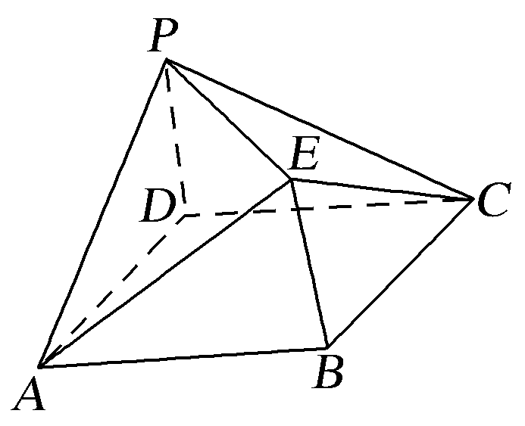
(2)反例：如图所示不是棱锥.
(3)用斜二测画法画水平放置的∠A时，把x，y轴画成相交成45°或135°，平行于x轴的线还平行于x轴，平行于y轴的线还平行于y轴，所以∠A也可能为135°.
(4)正方体和球的三视图均相同，而圆锥的正视图和侧视图相同，且为等腰三角形， 其俯视图为圆心和圆.
答案 (1)× (2)× (3)× (4)×
2.某空间几何体的正视图是三角形，则该几何体不可能是( )
A.圆柱 B.圆锥 C.四面体 D.三棱柱
解析 由三视图知识知圆锥、四面体、三棱柱(放倒看)都能使其正视图为三角形，而圆柱的正视图不可能为三角形.
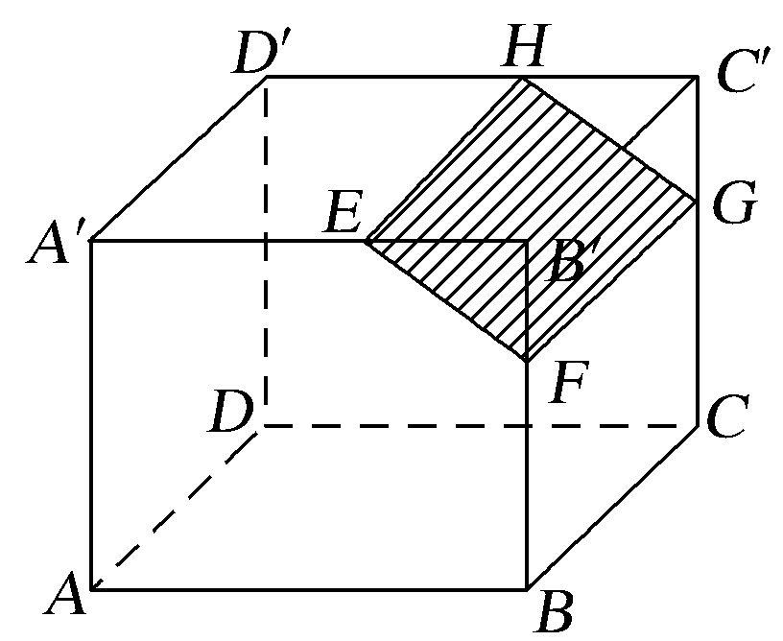
答案 A
3.如图，长方体ABCD－A′B′C′D′中被截去一部分，其中EH∥A′D′.剩下的几何体是( )
A.棱台 B.四棱柱
C.五棱柱 D.六棱柱
解析 由几何体的结构特征，剩下的几何体为五棱柱.
答案 C
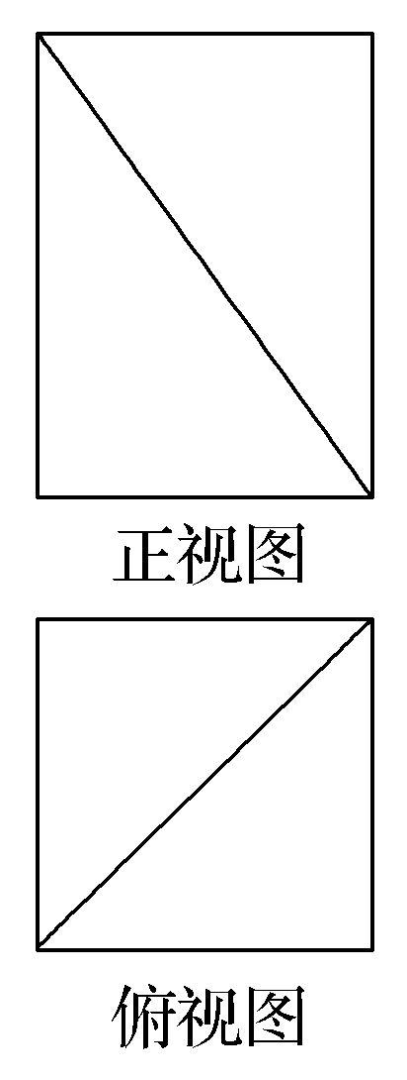
4.(2016·天津卷)将一个长方体沿相邻三个面的对角线截去一个棱锥，得到的几何体的正视图与俯视图如图所示，则该几何体的侧视图为( )
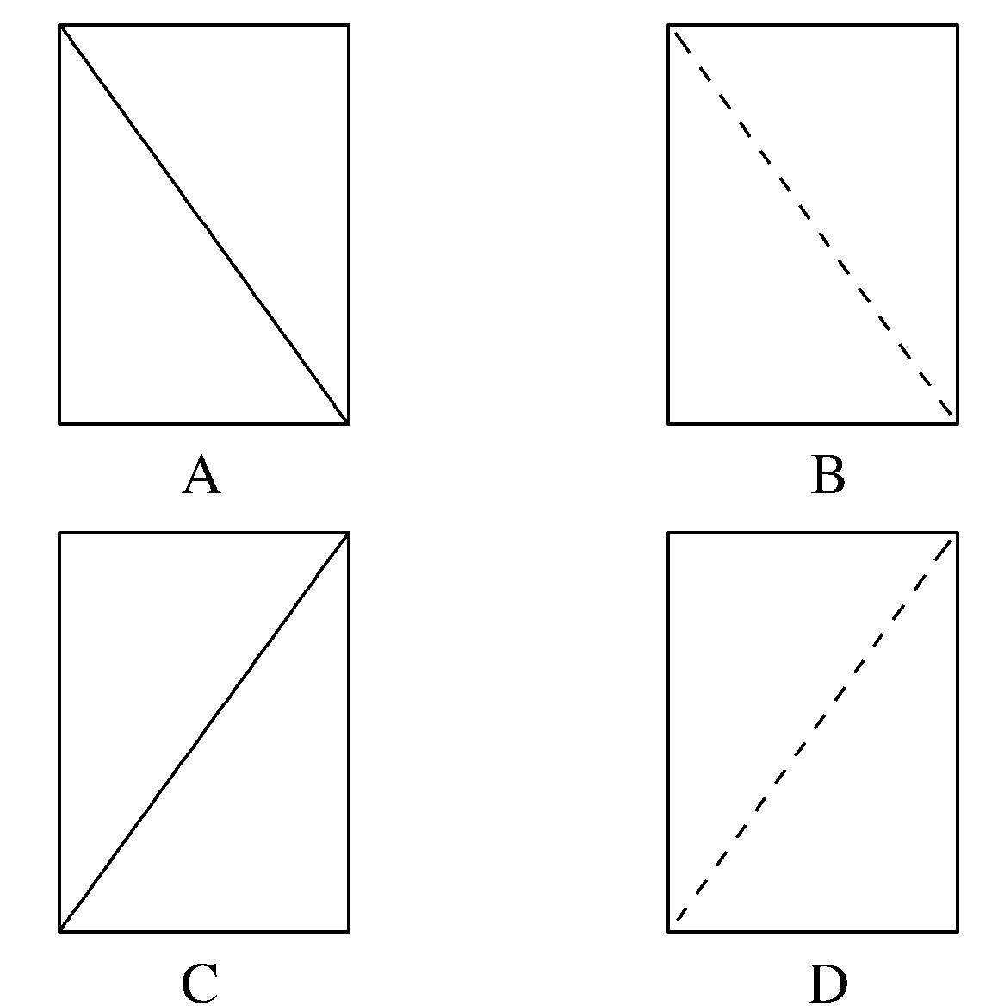
解析 先根据正视图和俯视图还原出几何体，再作其侧视图.由几何体的正视图和俯视图可知该几何体为图①，故其侧视图为图②.
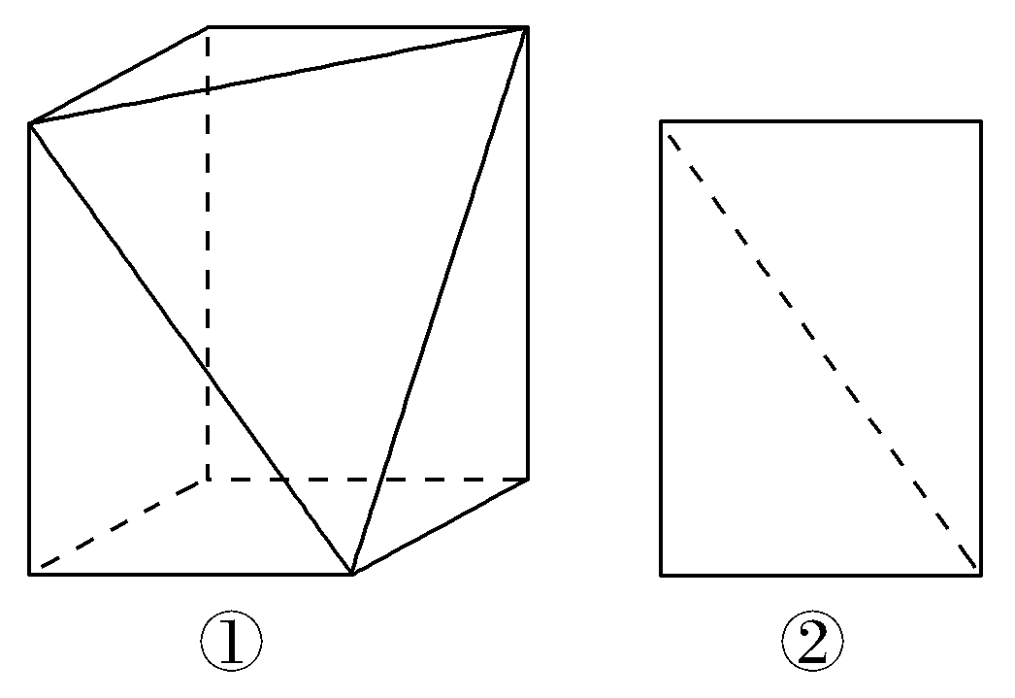
答案 B
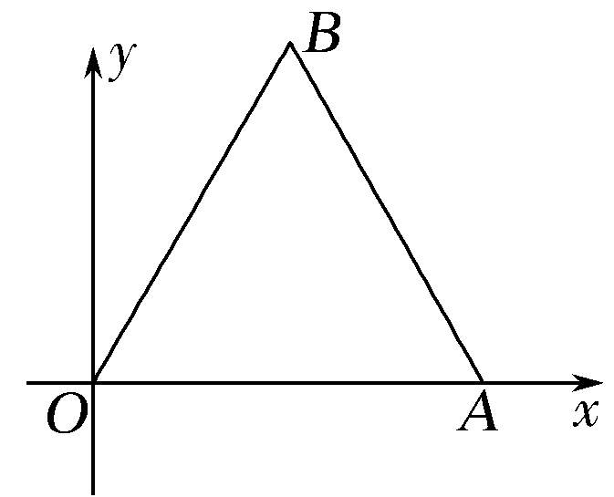
5.正△AOB的边长为a，建立如图所示的直角坐标系xOy，则它的直观图的面积是________.
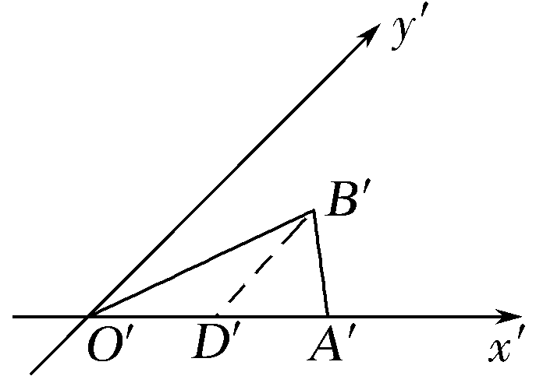
解析 画出坐标系x′O′y′，作出△OAB的直观图O′A′B′(如图).
D′为O′A′的中点.易知D′B′＝DB(D为OA的中点)，
∴S_{△O′A′B′}＝×S_{△OAB}＝×a²＝a².
答案 a²

INCLUDEPICTURE "D:\\Program Files\\Netease\\网易闪电邮\\tmp\\考点突破.tif" \* MERGEFORMAT
考点一 空间几何体的结构特征
【例1】 (1)给出下列命题：
①在圆柱的上、下底面的圆周上各取一点，则这两点的连线是圆柱的母线；
②直角三角形绕其任一边所在直线旋转一周所形成的几何体都是圆锥；
③棱台的上、下底面可以不相似，但侧棱长一定相等.
其中正确命题的个数是( )
A.0 B.1 C.2 D.3
(2)以下命题：
①以直角梯形的一腰所在直线为轴旋转一周所得的旋转体是圆台；
②圆柱、圆锥、圆台的底面都是圆面；
③一个平面截圆锥，得到一个圆锥和一个圆台.
其中正确命题的个数为( )
A.0 B.1 C.2 D.3
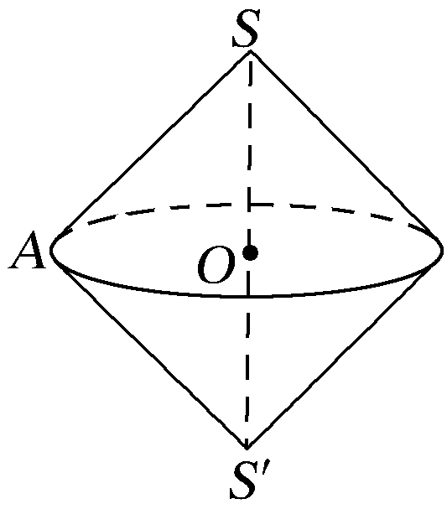
解析 (1)①不一定，只有当这两点的连线平行于轴时才是母线；②不一定，当以斜边所在直线为旋转轴时，其余两边旋转形成的面所围成的几何体不是圆锥，如图所示，它是由两个同底圆锥组成的几何体；③错误，棱台的上、下底面相似且是对应边平行的多边形，各侧棱延长线交于一点，但是侧棱长不一定相等.
(2)由圆台的定义可知①错误，②正确.对于命题③，只有平行于圆锥底面的平面截圆锥，才能得到一个圆锥和一个圆台，③不正确.
答案 (1)A (2)B
规律方法 (1)关于空间几何体的结构特征辨析关键是紧扣各种空间几何体的概念，要善于通过举反例对概念进行辨析，即要说明一个命题是错误的，只需举一个反例即可.
(2)圆柱、圆锥、圆台的有关元素都集中在轴截面上，解题时要注意用好轴截面中各元素的关系.
(3)既然棱(圆)台是由棱(圆)锥定义的，所以在解决棱(圆)台问题时，要注意“还台为锥”的解题策略.
【训练1】 下列结论正确的是( )
A.各个面都是三角形的几何体是三棱锥
B.夹在圆柱的两个平行截面间的几何体还是一个旋转体
C.棱锥的侧棱长与底面多边形的边长相等，则此棱锥可能是六棱锥
D.圆锥的顶点与底面圆周上任意一点的连线都是母线
解析 如图1知，A不正确.如图2，两个平行平面与底面不平行时，截得的几何体不是旋转体，则B不正确.
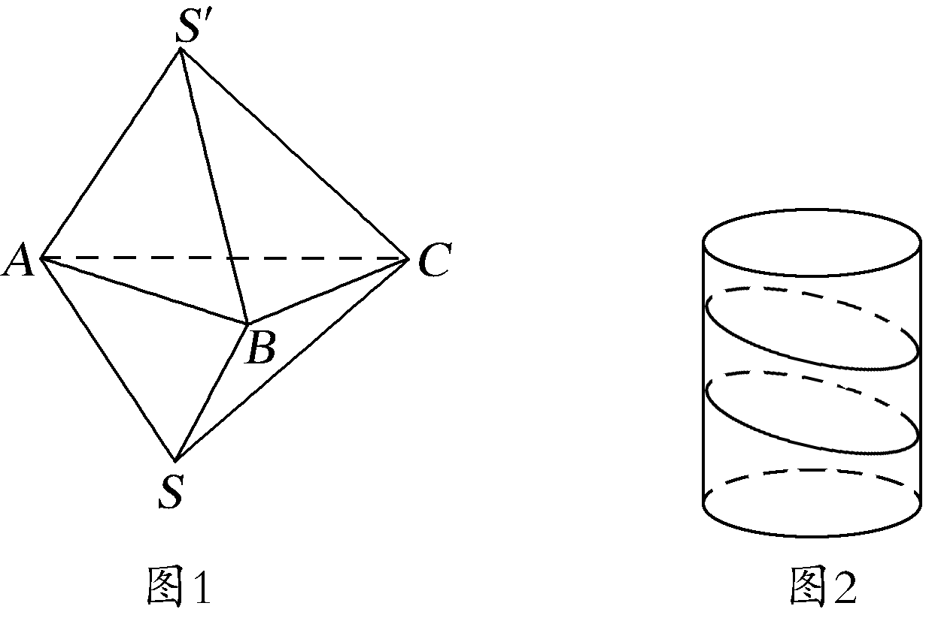
若六棱锥的所有棱长都相等，则底面多边形是正六边形.由几何图形知，若以正六边形为底面，侧棱长必然要大于底面边长，C错误.由母线的概念知，选项D正确.
答案 D
考点二 空间几何体的三视图(多维探究)
命题角度一 由空间几何体的直观图判断三视图
【例2－1】 一几何体的直观图如图，下列给出的四个俯视图中正确的是( )
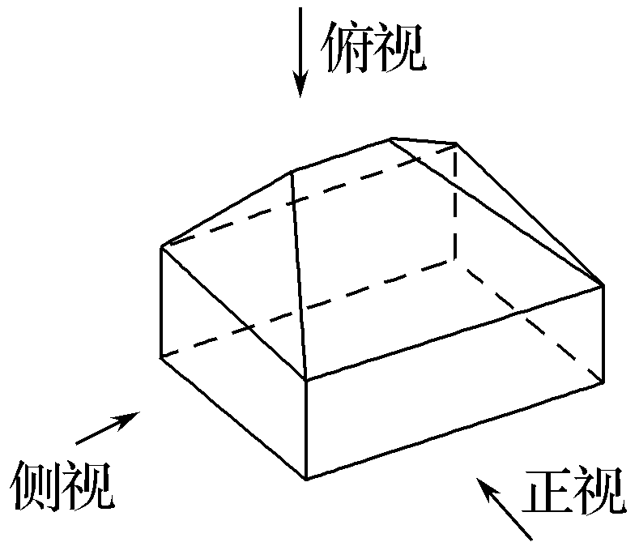
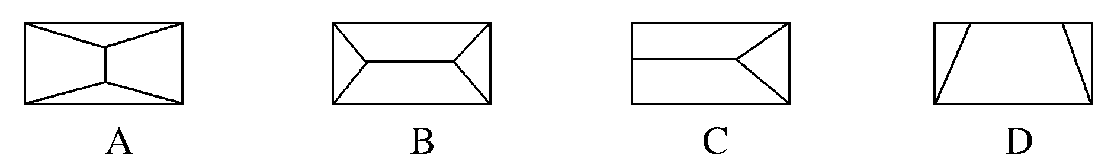
解析 该几何体是组合体，上面的几何体是一个五面体，下面是一个长方体，且五面体的一个面即为长方体的一个面，五面体最上面的棱的两端点在底面的射影距左右两边距离相等，因此选项B适合.
答案 B

命题角度二 由三视图判定几何体
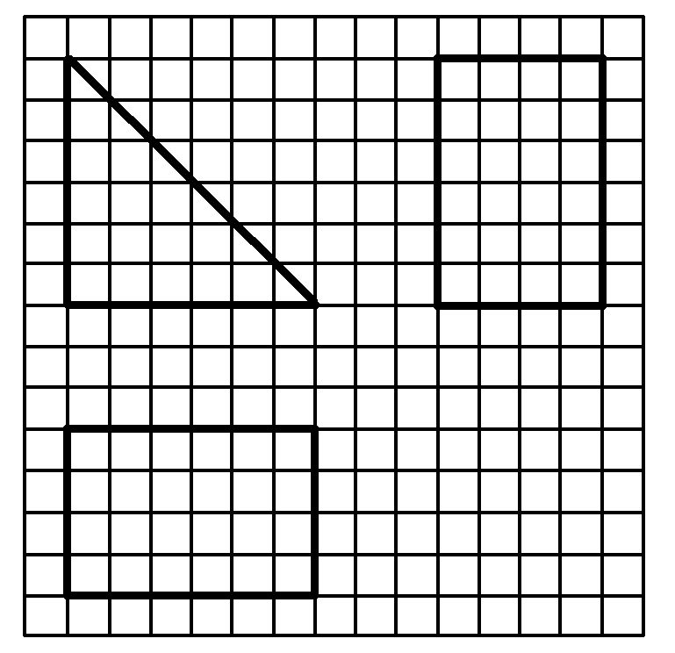
【例2－2】 (1)(2014·全国Ⅰ卷)如图，网格纸的各小格都是正方形，粗实线画出的是一个几何体的三视图，则这个几何体是( )
A.三棱锥 B.三棱柱
C.四棱锥 D.四棱柱
(2)(2015·北京卷)某四棱锥的三视图如图所示，该四棱锥最长棱的棱长为( )
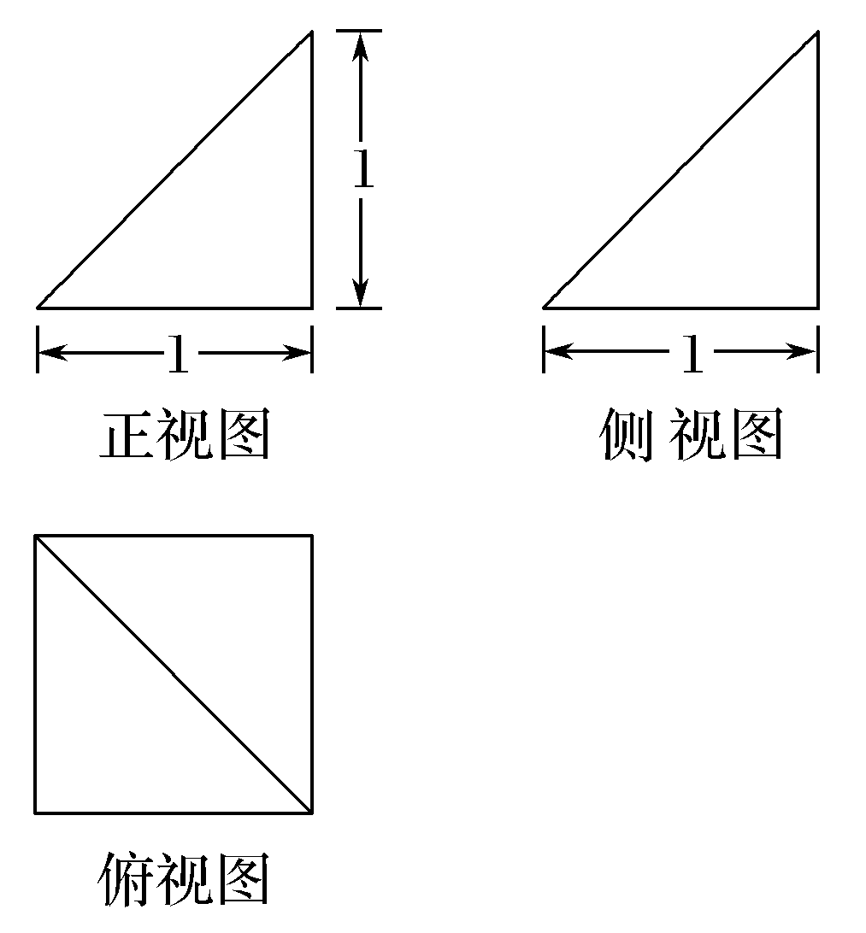
A.1 B. C. D.2
解析 (1)由题知，该几何体的三视图为一个三角形、两个四边形，经分析可知该几何体为三棱柱，故选B.
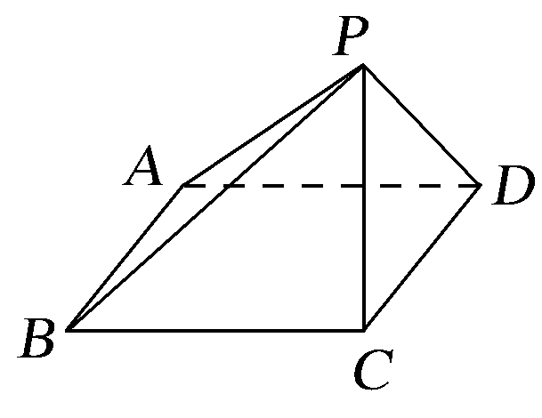
(2)由题中三视图知，此四棱锥的直观图如图所示，其中PC⊥平面ABCD，PC＝1，底面四边形ABCD为正方形且边长为1，最长棱长PA＝＝.
答案 (1)B (2)C
规律方法 (1)由实物图画三视图或判断选择三视图，按照“正侧一样高，正俯一样长，俯侧一样宽”的特点确认.
(2)根据三视图还原几何体.
①对柱、锥、台、球的三视图要熟悉.
②明确三视图的形成原理，并能结合空间想象将三视图还原为直观图.
③根据三视图的形状及相关数据推断出原几何图形中的点、线、面之间的位置关系及相关数据.
提醒 对于简单组合体的三视图，首先要确定正视、侧视、俯视的方向，其次要注意组合体由哪些几何体组成，弄清它们的组成方式，特别应注意它们的交线的位置，区分好实线和虚线的不同.
【训练2】 (1)将正方体(如图1所示)截去两个三棱锥，得到图2所示的几何体，则该几何体的侧视图为( )
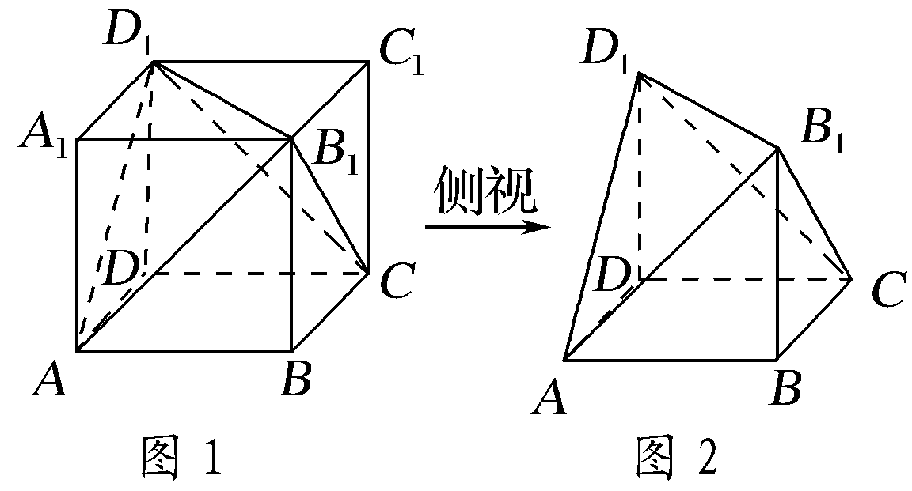
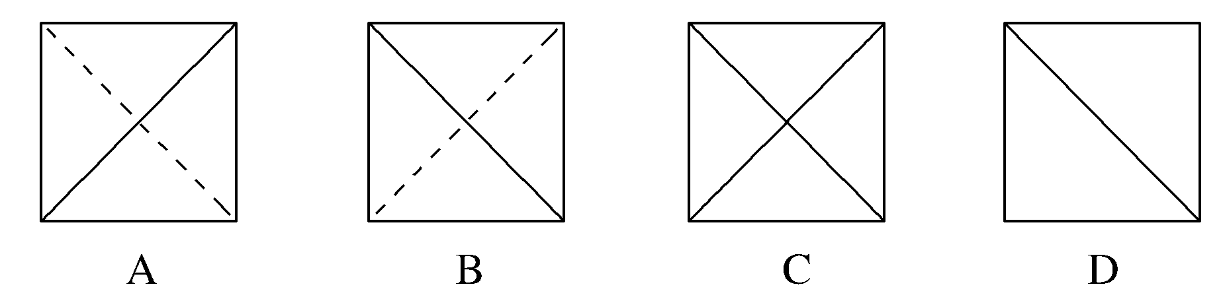
(2)如图，网格纸的各小格都是正方形，粗实线画出的是一个锥体的侧视图和俯视图，则该锥体的正视图可能是( )
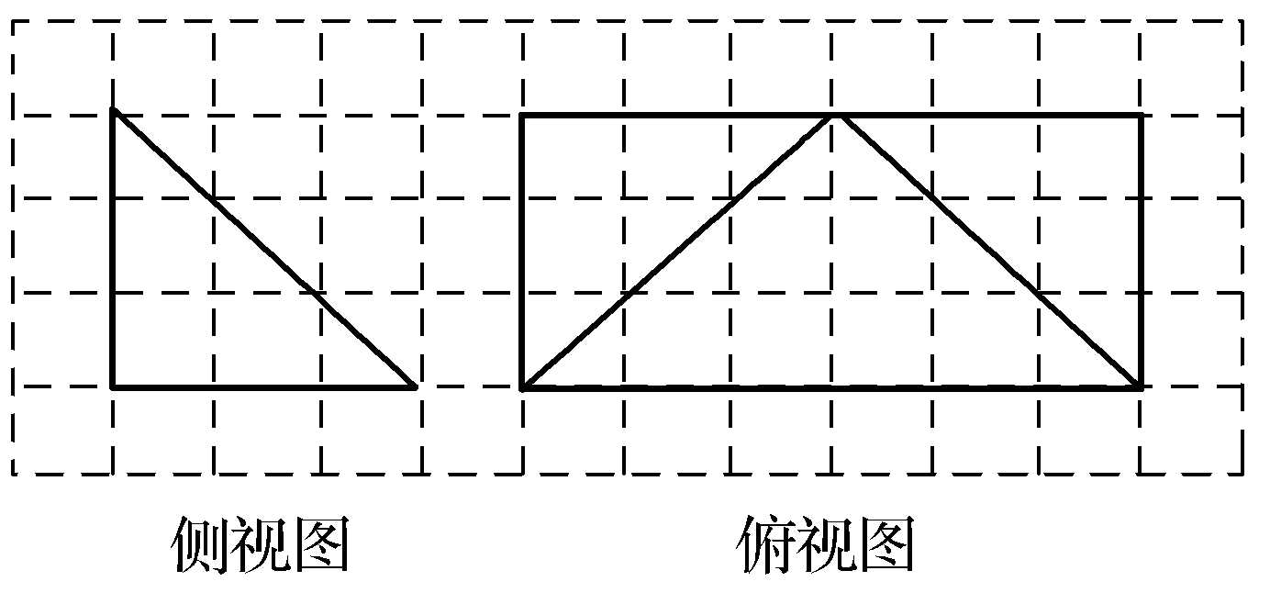
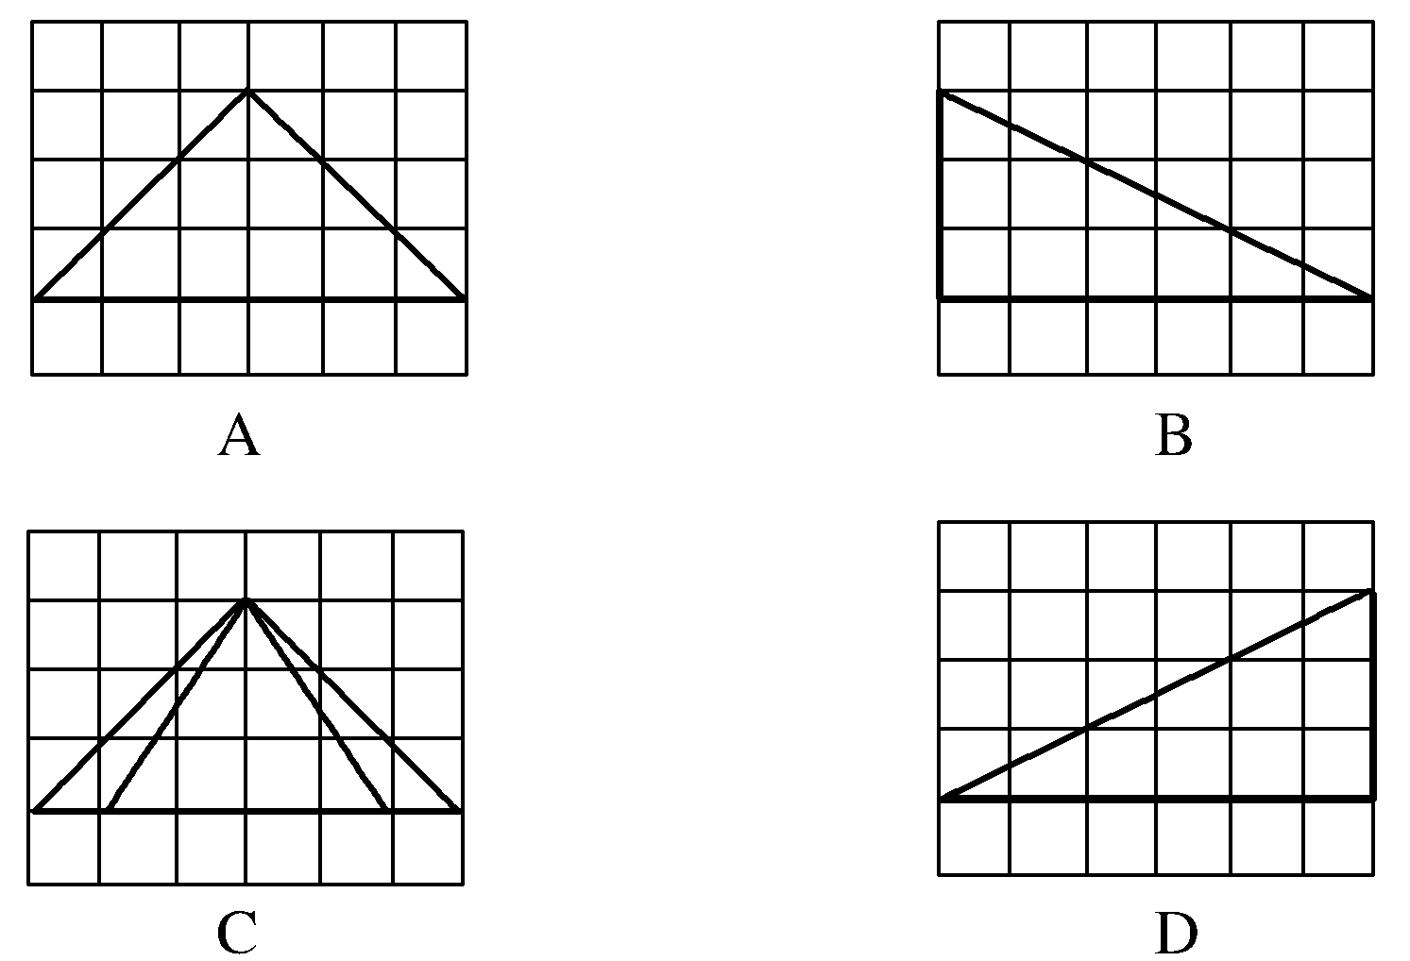
解析 (1)还原正方体后，将D₁，D，A三点分别向正方体右侧面作垂线，D₁A的射影为C₁B，且为实线，B₁C被遮挡应为虚线.故选B.
(2)由俯视图和侧视图可知原几何体是四棱锥，底面是长方形，内侧的侧面垂直于底面，所以正视图为A.
答案 (1)B (2)A
考点三 空间几何体的直观图
【例3】 已知等腰梯形ABCD，上底CD＝1，腰AD＝CB＝，下底AB＝3，以下底所在直线为x轴，则由斜二测画法画出的直观图A′B′C′D′的面积为________.
解析 如图所示，作出等腰梯形ABCD的直观图：
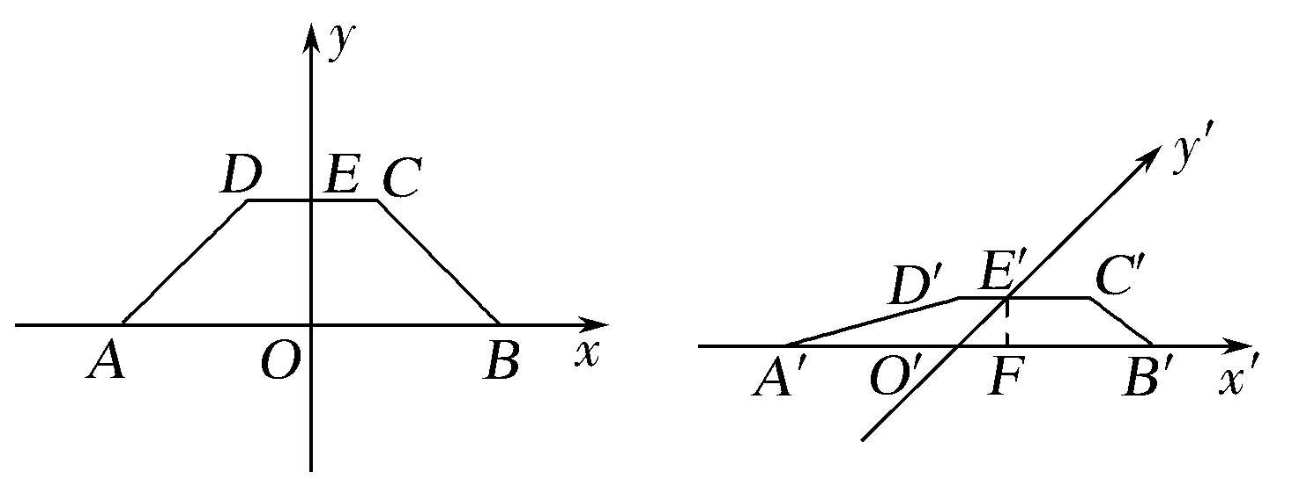
因为OE＝＝1，所以O′E′＝，E′F＝，则直观图A′B′C′D′的面积S′＝×＝.
答案
规律方法 (1)画几何体的直观图一般采用斜二测画法，其规则可以用“斜”(两坐标轴成45°或135°)和“二测”(平行于y轴的线段长度减半，平行于x轴和z轴的线段长度不变)来掌握.对直观图的考查有两个方向，一是已知原图形求直观图的相关量，二是已知直观图求原图形中的相关量.
(2)按照斜二测画法得到的平面图形的直观图，其面积与原图形的面积的关系：S_{直观图}＝S_{原图形.}
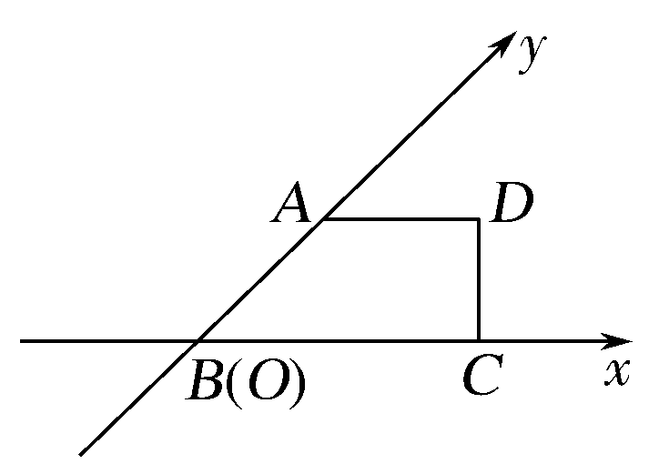
【训练3】 (2017·贵阳联考)有一块多边形的菜地，它的水平放置的平面图形的斜二测直观图是直角梯形(如图所示)，∠ABC＝45°，AB＝AD＝1，DC⊥BC，则这块菜地的面积为________.
解析 如图1，在直观图中，过点A作AE⊥BC，垂足为E.
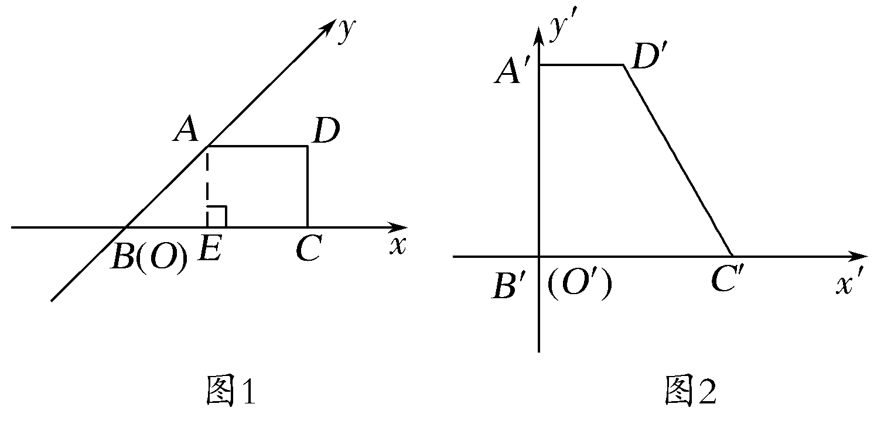
在Rt△ABE中，AB＝1，∠ABE＝45°，
∴BE＝.又四边形AECD为矩形，AD＝EC＝1.
∴BC＝BE＋EC＝＋1.
由此还原为原图形如图2所示，是直角梯形A′B′C′D′.
在梯形A′B′C′D′中，A′D′＝1，B′C′＝＋1，A′B′＝2.
∴这块菜地的面积S＝(A′D′＋B′C′)·A′B′＝××2＝2＋.
答案 2＋
INCLUDEPICTURE "D:\\Program Files\\Netease\\网易闪电邮\\tmp\\课堂总结.TIF" \* MERGEFORMAT 
[思想方法]
1.画三视图的三个原则：
(1)画法规则：“长对正，宽相等，高平齐”.
(2)摆放规则：侧视图在正视图的右侧，俯视图在正视图的正下方.
(3)实虚线的画法规则：可见轮廓线和棱用实线画出，不可见线和棱用虚线画出.
2.棱台和圆台是分别用平行于棱锥和圆锥的底面的平面截棱锥和圆锥后得到的，所以在解决棱台和圆台的相关问题时，常“还台为锥”，体现了转化的数学思想.
[易错防范]
1.台体可以看成是由锥体截得的，易忽视截面与底面平行且侧棱延长后必交于一点.
2.空间几何体不同放置时其三视图不一定相同.
3.对于简单组合体，若相邻两物体的表面相交，表面的交线是它们的分界线，在三视图中，易忽视实虚线的画法.

基础巩固题组
(建议用时：30分钟)
一、选择题
1.关于空间几何体的结构特征，下列说法不正确的是( )
A.棱柱的侧棱长都相等
B.棱锥的侧棱长都相等
C.三棱台的上、下底面是相似三角形
D.有的棱台的侧棱长都相等
解析 根据棱锥的结构特征知，棱锥的侧棱长不一定都相等.
答案 B
2.如图所示的几何体是棱柱的有( )
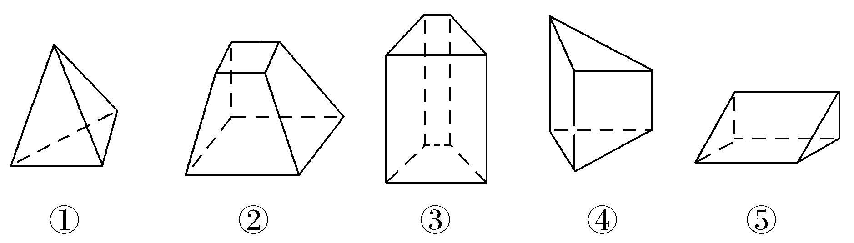
A.②③⑤ B.③④⑤
C.③⑤ D.①③
解析 由棱柱的定义知③⑤两个几何体是棱柱.
答案 C
3.(2017·衡水中学月考)将长方体截去一个四棱锥后得到的几何体如图所示，则该几何体的侧视图为( )
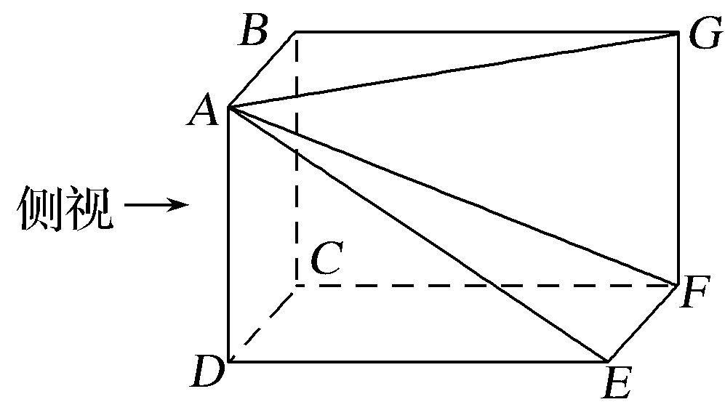
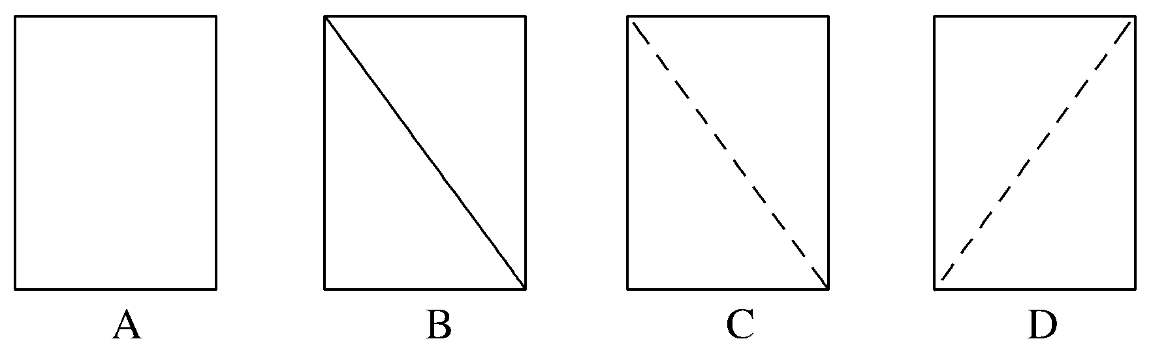
解析 易知侧视图的投影面为矩形，又AF的投影线为虚线，即为左下角到右上角的对角线，∴该几何体的侧视图为选项D.
答案 D
4.如图是一几何体的直观图、正视图和俯视图，该几何体的侧视图为( )
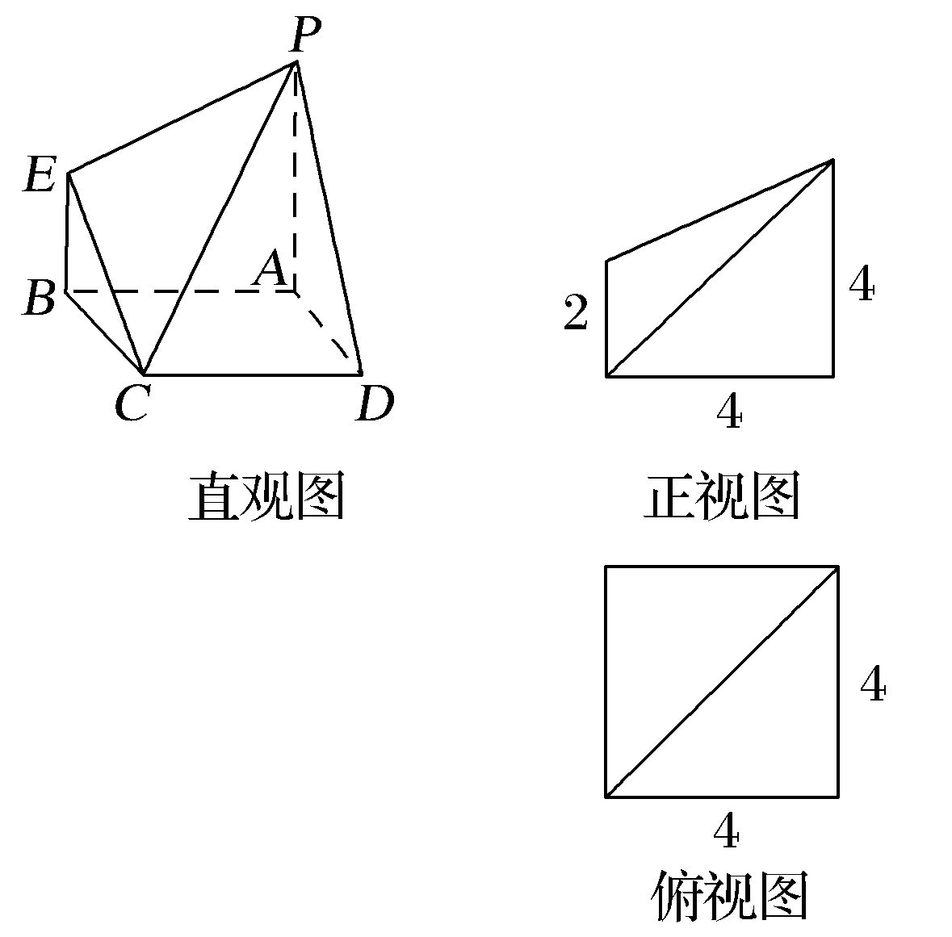
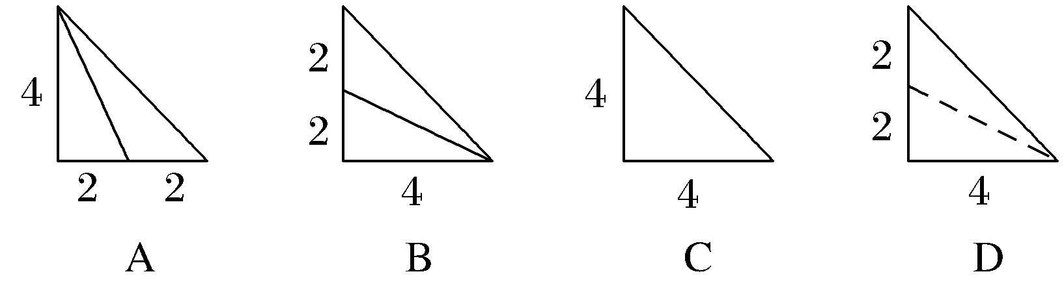
解析 由直观图和正视图、俯视图可知，该几何体的侧视图应为面PAD，且EC投影在面PAD上且为实线，点E的投影点为PA的中点，故B正确.
答案 B
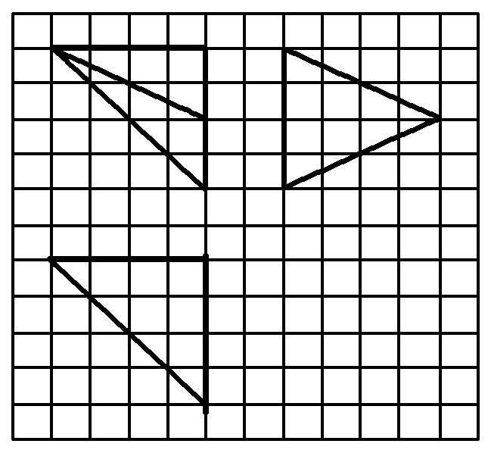
5.如图，网格纸上小正方形的边长为1，粗实线画出的是某多面体的三视图，则该多面体的各条棱中，最长的棱的长度为( )
A.6 B.4
C.6 D.4
解析 如图，设辅助正方体的棱长为4，三视图对应的多面体为三棱锥A－BCD，最长的棱为AD＝＝6.
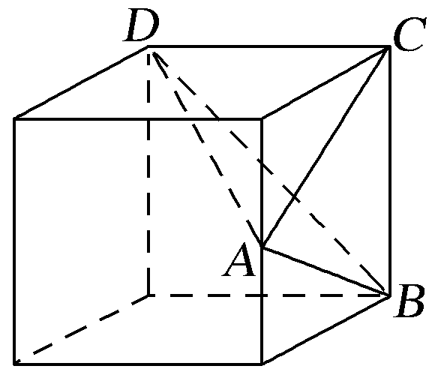
答案 C
6.某几何体的正视图和侧视图均为如图所示的图形，则在下图的四个图中可以作为该几何体的俯视图的是( )
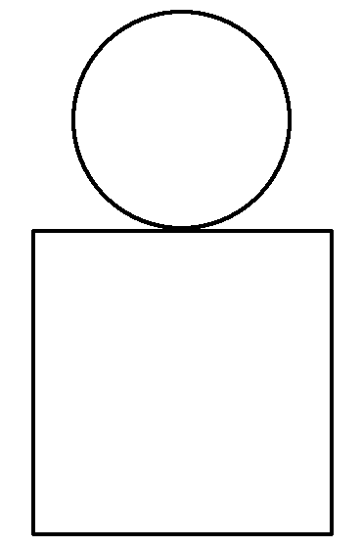
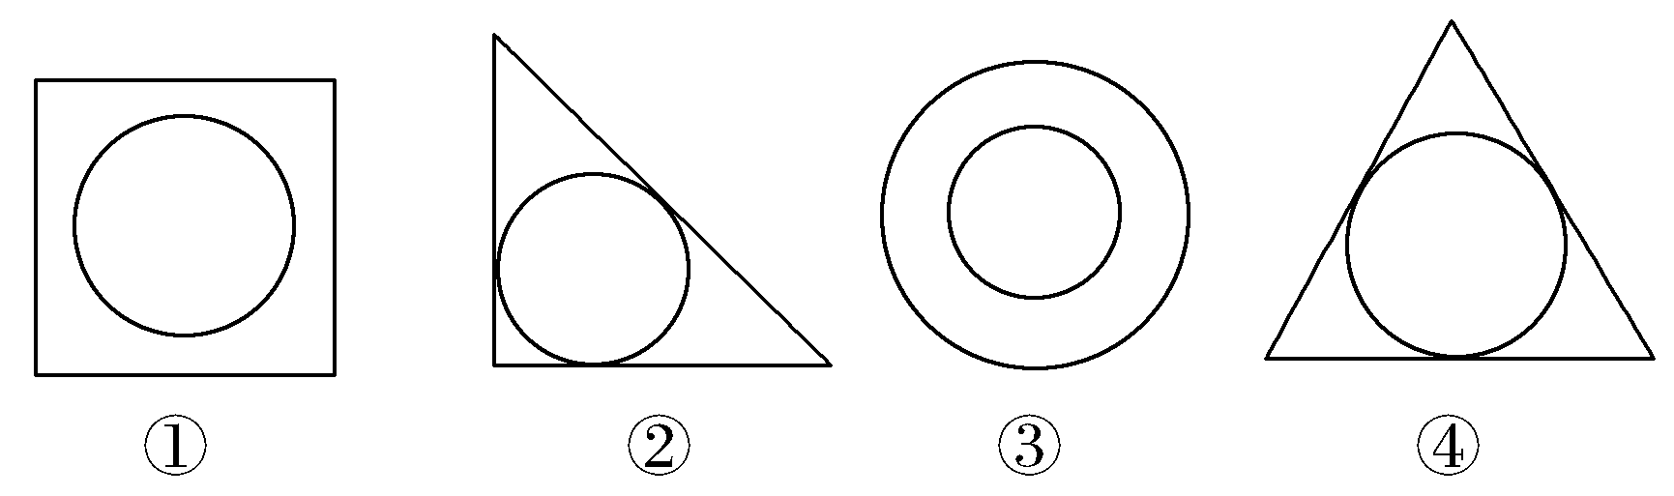
A.①③ B.①④ C.②④ D.①②③④
解析 由正视图和侧视图知，该几何体为球与正四棱柱或球与圆柱体的组合体，故①③正确.
答案 A
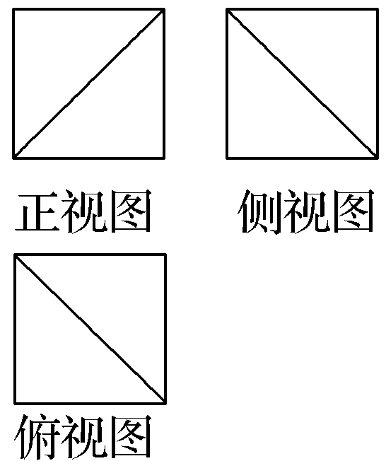
7.(2015·全国Ⅱ卷)一个正方体被一个平面截去一部分后，剩余部分的三视图如右图，则截去部分体积与剩余部分体积的比值为( )
A. B. C. D.
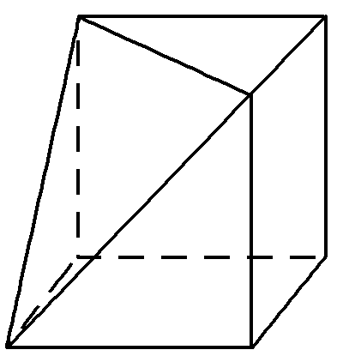
解析 由已知三视图知该几何体是由一个正方体截去了一个“大角”后剩余的部分，如图所示，截去部分是一个三棱锥.设正方体的棱长为1，则三棱锥的体积为V₁＝××1×1×1＝.剩余部分的体积V₂＝1³－＝.因此，＝.
答案 D
8.(2017·石家庄质检)一个三棱锥的正视图和俯视图如图所示，则该三棱锥的侧视图可能为( )
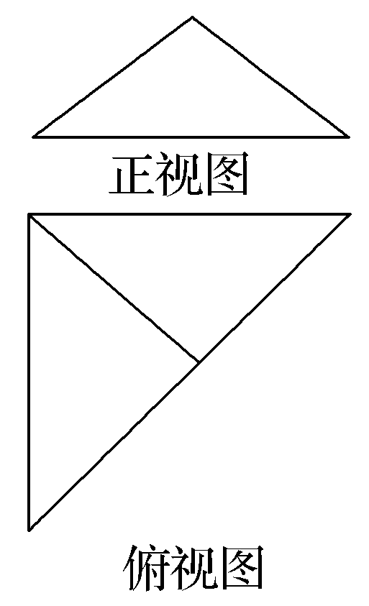
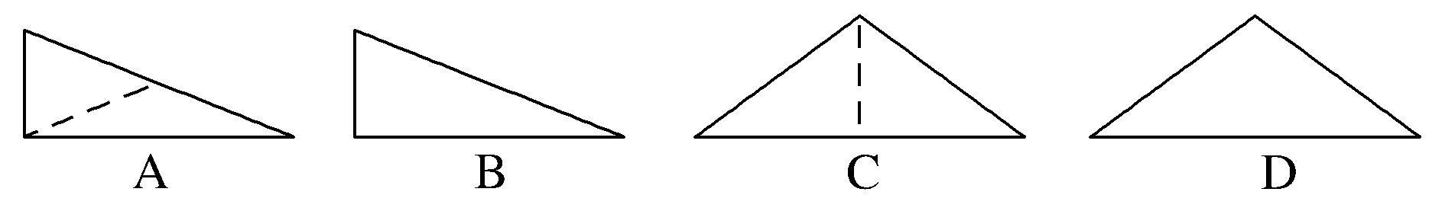
解析 由题图可知，该几何体为如图所示的三棱锥，其中平面ACD⊥平面BCD.
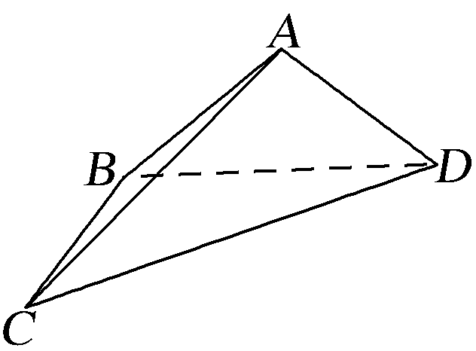
所以该三棱锥的侧视图可能为选项D.
答案 D
二、填空题
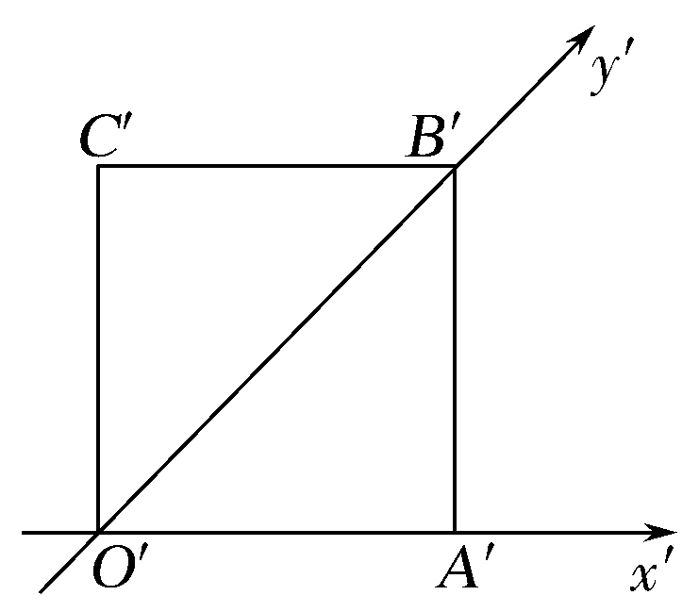
9.(2017·福建龙岩联考)一水平放置的平面四边形OABC，用斜二测画法画出它的直观图O′A′B′C′如图所示，此直观图恰好是一个边长为1的正方形，则原平面四边形OABC面积为________.
解析 因为直观图的面积是原图形面积的倍，且直观图的面积为1，所以原图形的面积为2.
答案 2
10.(2017·兰州模拟)已知正方体的棱长为1，其俯视图是一个面积为1的正方形，侧视图是一个面积为的矩形，则该正方体的正视图的面积等于________.
解析 由题知此正方体的正视图与侧视图是一样的，正视图的面积与侧视图的面积相等为.
答案
11.某三棱锥的三视图如图所示，则该三棱锥最长棱的棱长为________.
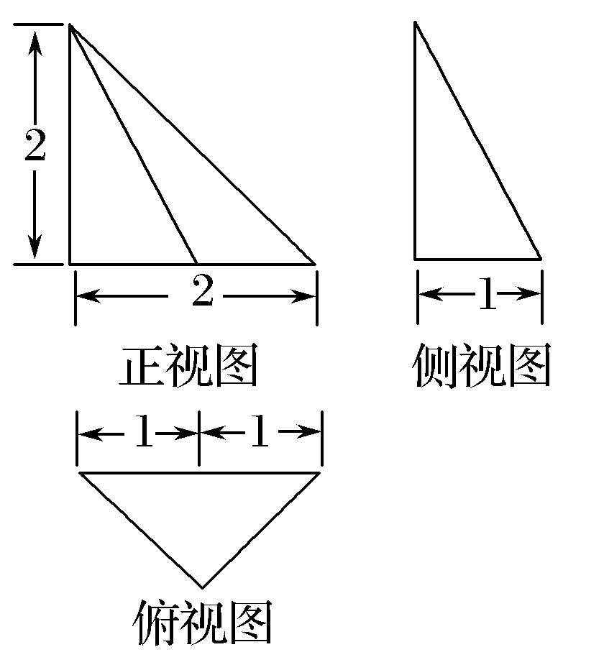
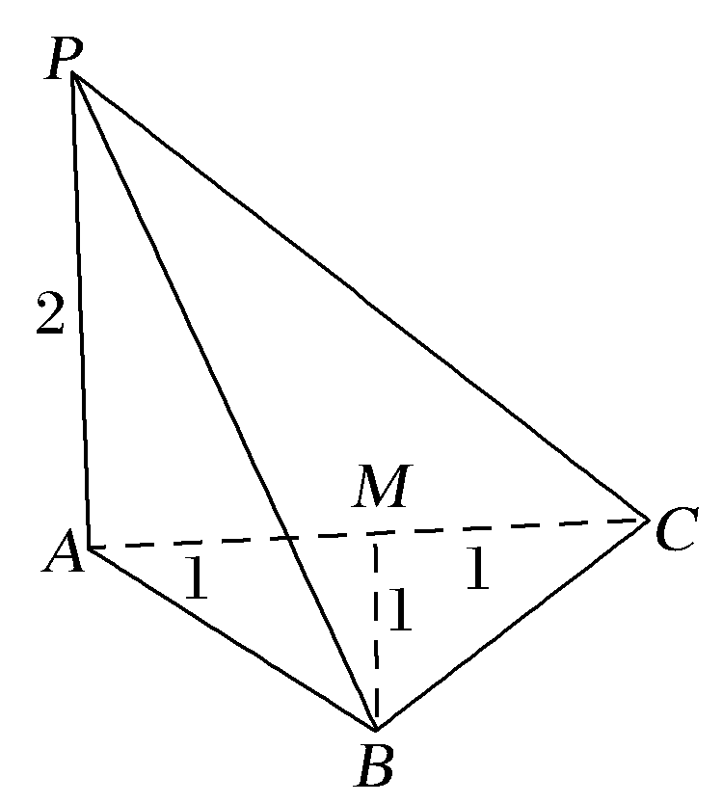
解析 由题中三视图可知，三棱锥的直观图如图所示，其中PA⊥平面ABC，M为AC的中点，且BM⊥AC.故该三棱锥的最长棱为PC.在Rt△PAC中，PC＝＝＝2.
答案 2
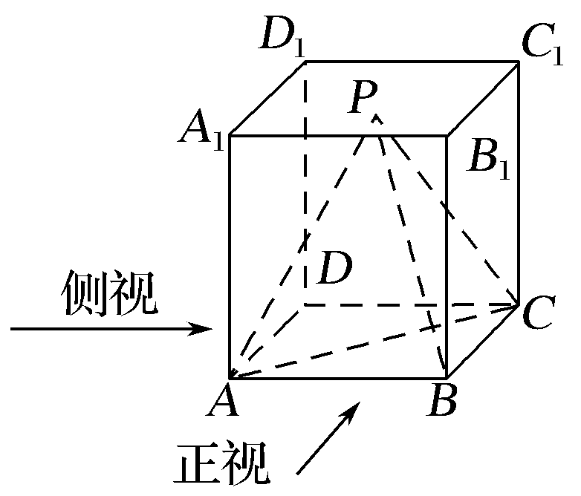
12.如图，在正方体ABCD－A₁B₁C₁D₁中，点P是上底面A₁B₁C₁D₁内一动点，则三棱锥P－ABC的正视图与侧视图的面积的比值为________.
解析 三棱锥P－ABC的正视图与侧视图为底边和高均相等的三角形，
故它们的面积相等，面积比值为1.
答案 1
能力提升题组
(建议用时：15分钟)
13.在如图所示的空间直角坐标系O－xyz中，一个四面体的顶点坐标分别是(0，0，2)，(2，2，0)，(1，2，1)，(2，2，2)，给出编号①②③④的四个图，则该四面体的正视图和俯视图分别为( )
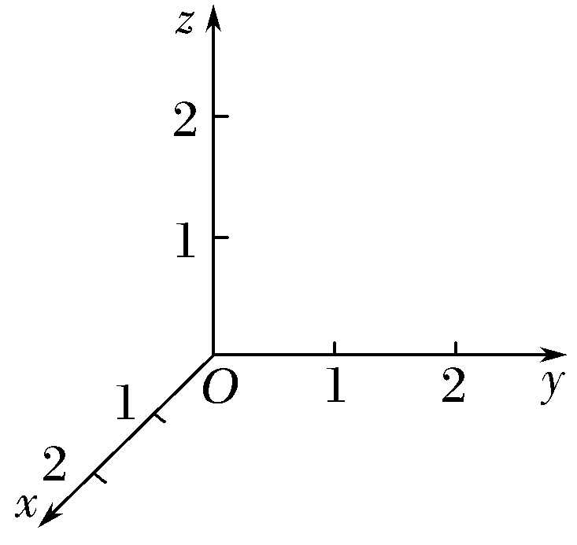
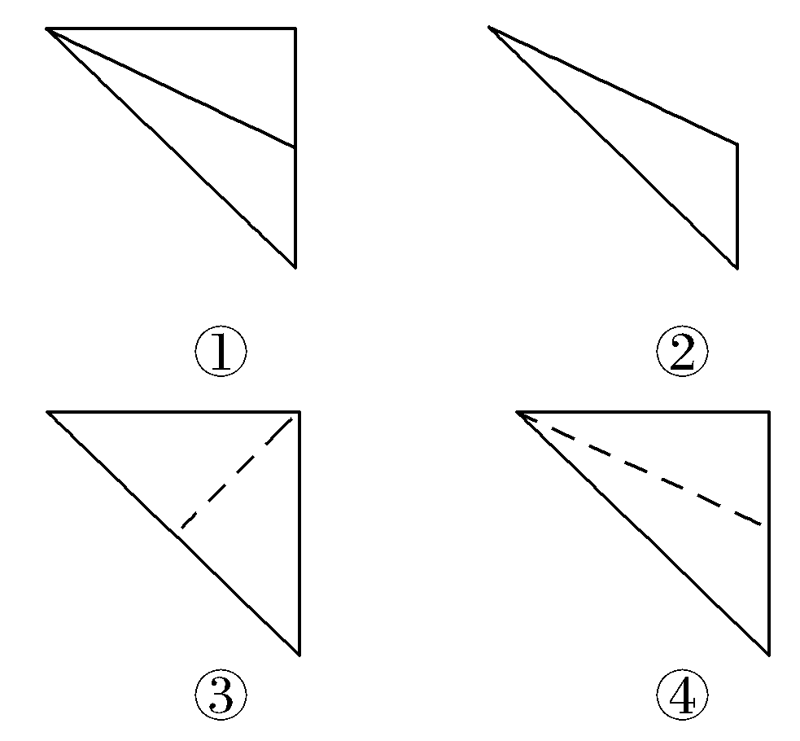
A.①和② B.③和①
C.④和③ D.④和②
解析 如图，在坐标系中标出已知的四个点，根据三视图的画图规则判断三棱锥的正视图为④，俯视图为②.
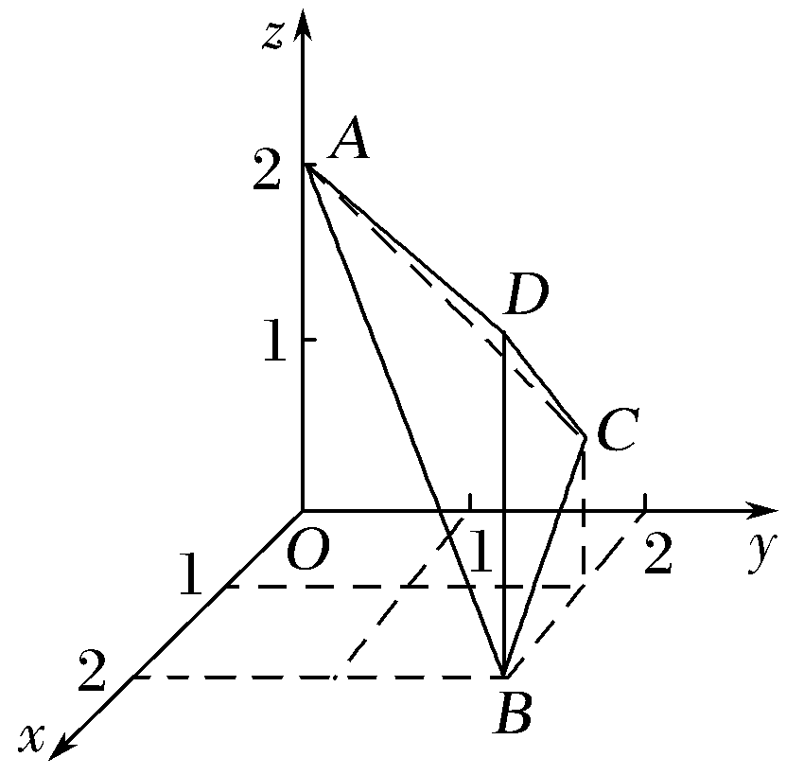
答案 D
14.如图是一个几何体的三视图，则该几何体任意两个顶点间距离的最大值是( )
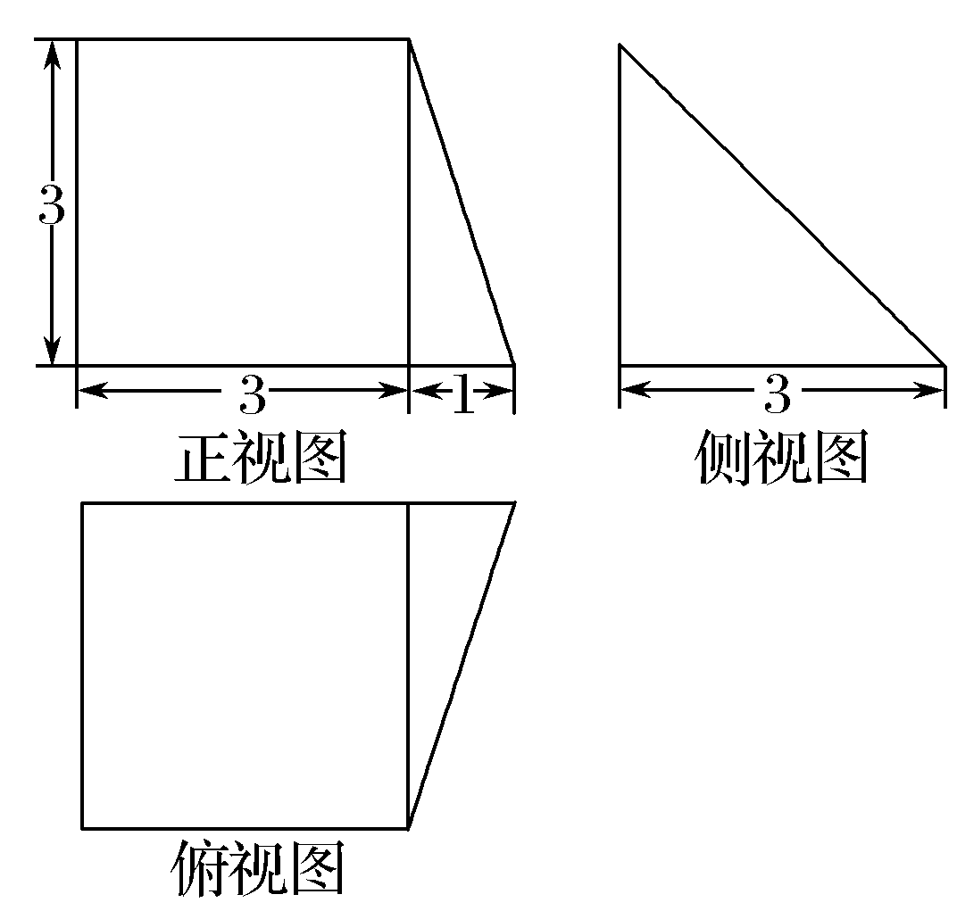
A.4 B.5
C.3 D.3
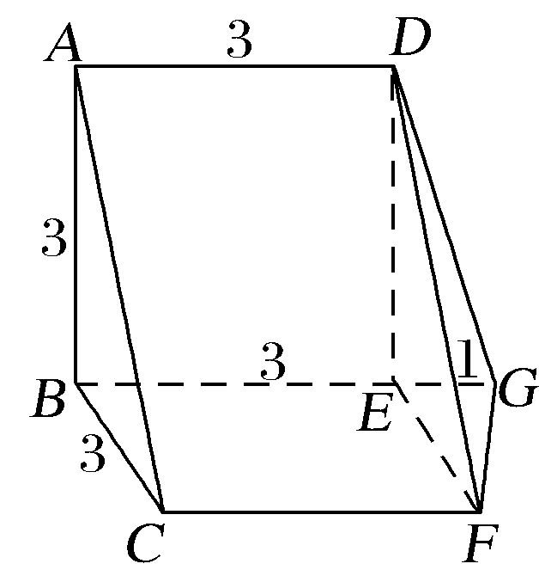
解析 由三视图知几何体的直观图如图所示，计算可知线段AF最长，且AF＝＝3.
答案 D
15.(2017·长郡中学月考)已知△ABC的平面直观图△A′B′C′是边长为a的正三角形，那么原△ABC的面积为________.

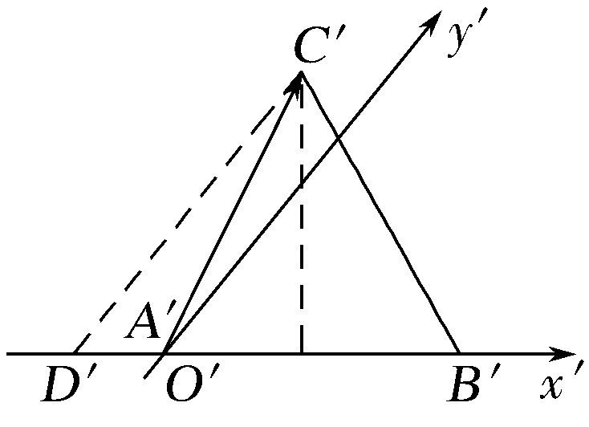
解析 如图，过C′作y′轴的平行线C′D′，与x′轴交于点D′.
则C′D′＝＝a.
又C′D′是原△ABC的高CD的直观图，所以CD＝a.
故S_{△ABC}＝AB·CD＝a².
答案 a²
16.(2016·北京卷)某四棱柱的三视图如图所示，则该四棱柱的体积为________.
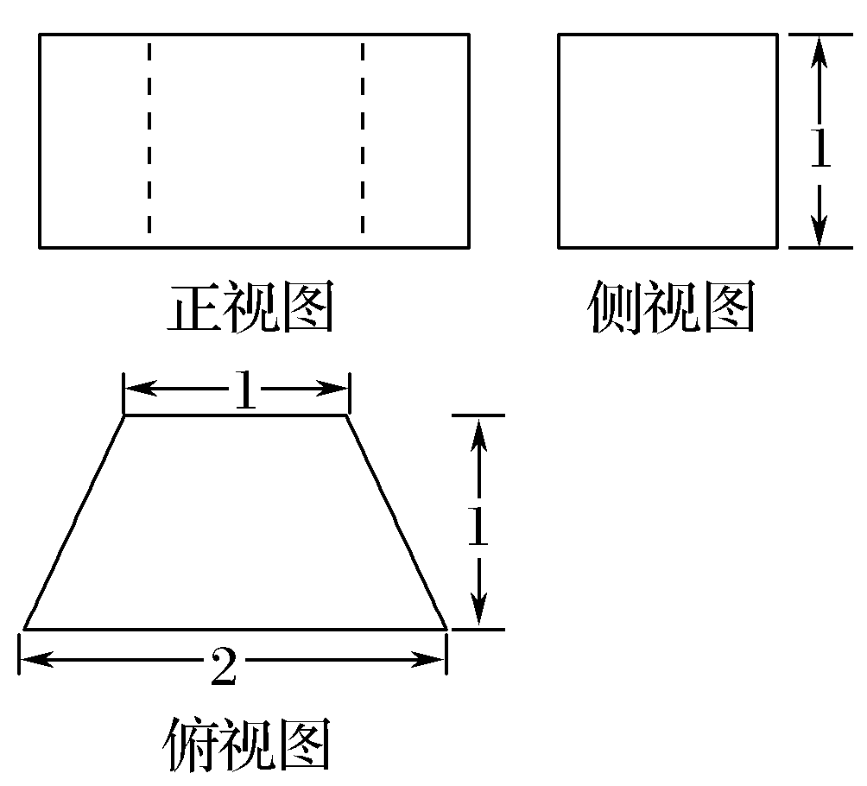
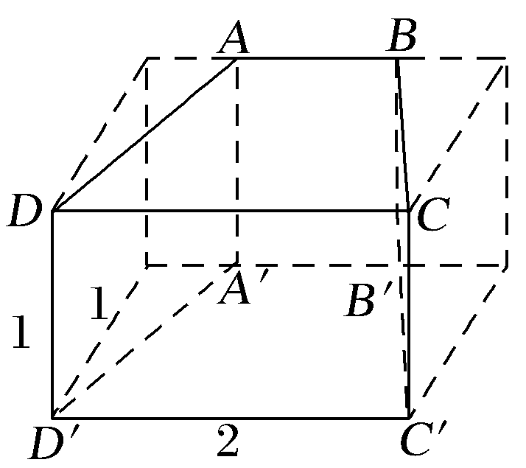
解析 由题中三视图可画出长为2、宽为1、高为1的长方体，将该几何体还原到长方体中，如图所示，该几何体为四棱柱ABCD－A′B′C′D′.
故该四棱柱的体积V＝Sh＝×(1＋2)×1×1＝.
答案

